湖北省 八校
鄂南高中 华师一附中 黄石二中 荆州中学
襄阳四中 襄阳五中 孝感高中 黄冈中学

2016届高三第一次联考

数学试题（文科）

命题学校：孝感高中 命题人： 审题人：
考试时间：2015年12月7日下午15:00—17:00 试卷满分150分 考试用时120分钟

注意事项：
1．本试卷分第I卷（选择题）和第II卷（非选择题）两部分。答卷前，考生务必先将自己的姓名、准考证号码填写在答题卡上。
2．回答第I卷时，选出每小题的答案后，用铅笔把答题卡上对应题目的答案标号涂黑，如需改动，用橡皮擦干净后，再选涂其他答案标号。写在本试卷上无效。
3．回答第II卷时，将答案写在答题卡上，写在本试卷上无效。
4．考试结束后，将本试卷和答题卡一并交回。

第I卷（选择题 共60分）
一、选择题：本大题共12小题，每小题5分，共60分．在每个小题给出的四个选项中，只有一项是符合题目要求的．
1．已知集合，，则
A． B． C． D．
2．欧拉公式(为虚数单位)是由瑞士著名数学家欧拉发明的，它将指数函数的定义域扩大到复数，建立了三角函数和指数函数的关系，它在复变函数论里占有非常重要的地位，被誉为“数学中的天桥”．在复平面中表示的复数位于
A．第一象限 B．第二象限 C．第三象限 D．第四象限
3．已知，命题，则
A．是假命题， B．是假命题，
C．是真命题， D．是真命题，
4．设是等差数列，是其前n项和，且，则下列结论错误的是
A． B． C．D．
5．若偶函数在上单调递减，，则满足
A．B．C．D．
6．已知正数满足则的最小值为
A． B． C． D．
7．在等腰中，，，
A． B．4 C． Error: Reference source not foundD．
8．要得到函数的图象，只需将函数的图象
A．向左平移个单位长度 B．向右平移个单位长度
C．向左平移个单位长度 D．向右平移个单位长度
9．已知某几何体的三视图的侧视图是一个正三角形，如图所示.则该几何体的表面积等于
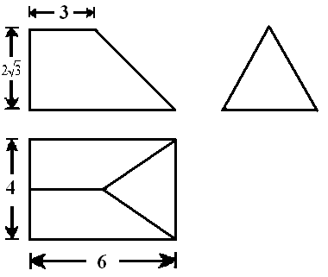
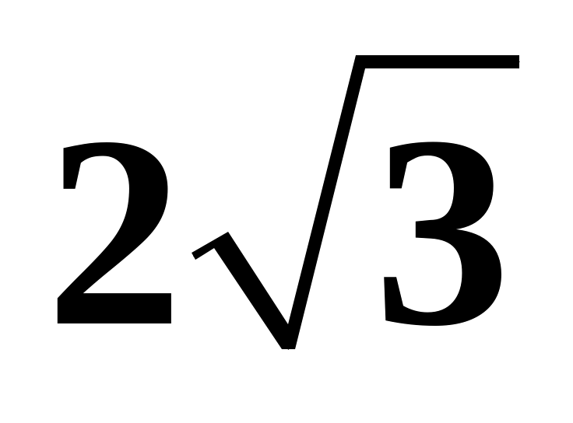
A． B．
C． D．
10．函数且则
A． B． C． D．
第９题图
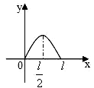
11．点从点出发，按逆时针方向沿周长为的图形运动一周，两点连线的距离与点走过的路程的函数关系如图，那么点所走的图形是
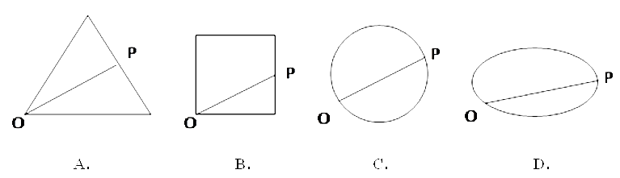
第11题图
12．若函数对任意满足则下列不等式成立的是
A．B．C． D．
第Ⅱ卷（非选择题 共90分）
二、填空题：本大题共4个小题，每小题5分，共20分．
13．在平面直角坐标系中，角终边过点,则的值为.
14．已知向量且//，则实数k等于.
15．函数在上的最大值是7，则指数函数在上的最大值与最小值之和为.
16．埃及数学中有一个独特现象：除用一个单独的符号表示以外，其它分数都要写成若干个单分数和的形式．例如可以这样理解：假定有两个面包，要平均分给5个人，如果每人，不够，每人，余，再将这分成5份，每人得，这样每人分得．形如的分数的分解：按此规律， ；．
三、解答题：本大题共6小题，共70分．解答应写出文字说明，证明过程或演算步骤．
17．(本小题满分12分)在等比数列中，公比， ，前三项和．
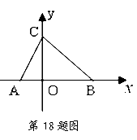
(Ⅰ)求数列的通项公式；(Ⅱ)记，，求数列的前项和.
18．(本小题满分12分)如图，在平面直角坐标系中，,.
(Ⅰ)求△ABC的面积；
(Ⅱ)若函数||的图像经过
A、C、Ｂ三点，且A、B为的图像与x轴相邻的两个交点，求的解析式 ．
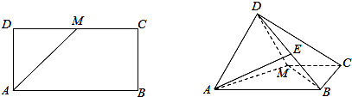
19．(本小题满分12分)如图，已知长方形中，，，为的中点．将沿折起，使得平面平面．
(Ⅰ)求证：；
(Ⅱ)若点是线段上的一动点，
问点在何位置时，三棱锥的体积
第19题图
与四棱锥的体积之比为1:3？
20. (本小题满分12分)小明同学制作了一个简易的网球发射器，可用于帮忙练习定点接发球，如图1所示，网球场前半区、后半区总长为23.77米，球网的中间部分高度为0.914米，发射器固定安装在后半区离球网底部8米处中轴线上，发射方向与球网底部所在直线垂直．
为计算方便，球场长度和球网中间高度分别按24米和1米计算，发射器和网球大小均忽略不计.如图2所示，以发射器所在位置为坐标原点建立平面直角坐标系，x轴在地平面上的球场中轴线上，y轴垂直于地平面，单位长度为1米，已知若不考虑球网的影响，网球发射后的轨迹在方程表示的曲线上，其中与发射方向有关．发射器的射程是指网球落地点的横坐标．
(Ⅰ )求发射器的最大射程；
(Ⅱ)请计算在什么范围内，发射器能将球发过网（即网球飞行到球网正上空时，网球离地距离大于1米）？若发射器将网球发过球网后，在网球着地前，小明要想在前半区中轴线的正上空选择一个离地面2.55米处的击球点正好击中网球，试问击球点的横坐标最大为多少？并请说明理由．
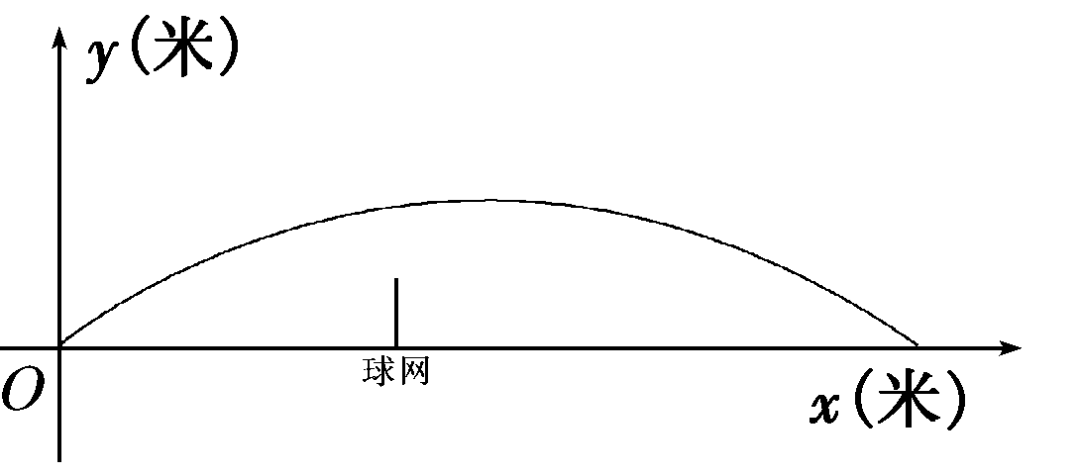
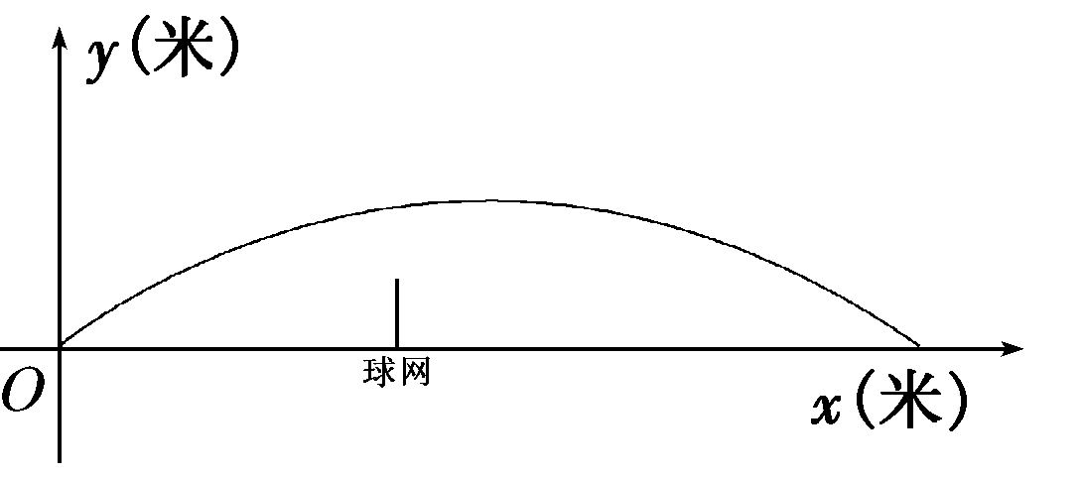
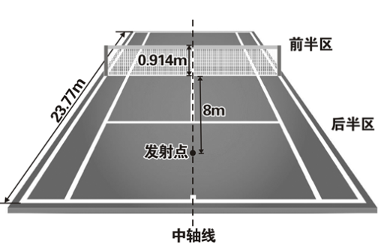
第20题图
图1
图2
第20题图
图1
图2

21．(本小题满分12分)已知函数．
(Ⅰ)若直线与的反函数的图象相切，求实数k的值;
(Ⅱ)若讨论函数零点的个数．
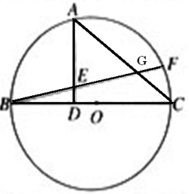
请考生在第22、23、24三题中任选一题做答，如果多做，则按所做的第一题记分.答时用2B铅笔在答题卡上把所选题目的题号涂黑.
第22题图
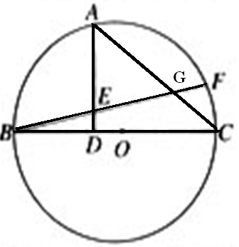
22. (本小题满分10分)选修4-1几何证明选讲：
第22题图
如图，是圆的直径，点在弧上，点为弧的中点，作于点，与交于点，与交于点．
(Ⅰ)证明：；(Ⅱ)若，求圆的半径．
.
23. (本小题满分10分)选修4-4坐标系与参数方程：
已知曲线的极坐标方程为. 曲线 （为参数）.
(Ⅰ)求曲线的普通方程；
(Ⅱ)若点在曲线上运动，试求出到曲线的距离的最小值.
24. (本小题满分10分)选修4-5不等式选讲：
已知函数|| + ||，且满足（）的解集不是空集.
(Ⅰ)求实数的取值范围；
(Ⅱ)求的最小值.
湖北省 八校
鄂南高中 华师一附中 黄石二中 荆州中学
襄阳四中 襄阳五中 孝感高中 黄冈中学

2016届高三第一次联考
数学试题（文科）参考答案

一、选择题 BBDCB DDCAA CA
二、填空题 ； ； 9； （2分），（3分）
三、解答题
17．(Ⅰ)时，；
得 ………………4分
………………6分
(Ⅱ)由(Ⅰ)中, ,…………8分
∴ ………………10分
∴$T_{n}=c_{1}+c_{2}+⋯+c_{n}=(1−\frac{1}{2})+(\frac{1}{2}−\frac{1}{3})+⋯+(\frac{1}{n}−\frac{1}{n+1})=1−\frac{1}{n+1}=\frac{n}{n+1}$ ……12分

18．(Ⅰ)在△ABC中由余弦定理可知：
$a^{2}=b^{2}+c^{2}−2\text{bc}\text{cos}\frac{π}{3}$ ………………2分
∴ ………………4分
$S_{Δ\text{ABC}}=\frac{1}{2}⋅4⋅6\text{sin}\frac{π}{3}=6\sqrt{3}$ ………………6分
(Ⅱ) T=2×6=12,
∴ ………………8分
∵$f(1)=M\text{sin}(\frac{π}{6}⋅1+ϕ)=M$，
，. ………………10分
又$∵f(0)=M\text{sin}\frac{π}{3}=2\sqrt{3}$，$∴M=4$
$∴f(x)=4\text{sin}(\frac{π}{6}x+\frac{π}{3})$ ． ………………12分
19．(Ⅰ) 证明：∵长方形ABCD中，AB=$2\sqrt{2}$，AD=$\sqrt{2}$，M为DC的中点，
∴AM=BM=2，∴BM⊥AM. ………………2分
∵平面ADM⊥平面ABCM，平面ADM∩平面ABCM=AM，BM⊂平面ABCM
∴BM⊥平面ADM ∵AD⊂平面ADM ∴AD⊥BM ………………6分
(Ⅱ)E为DB的中点． ………………7分
………………12分

20．(Ⅰ)由得：或，………………2分
由，当且仅当时取等号．
因此，最大射程为20米； ………………5分
(Ⅱ)网球发过球网，满足时．
所以，即，
因此 ………………8分
依题意：关于k的方程 在上有实数解
即 ………………9分
得， ………………11分
此时，球过网了，
所以击球点的横坐标 a最大为14 ………………12分
20．(Ⅰ) 的反函数为设切点为
则切线斜率为故………………4分
(Ⅱ) 函数的零点的个数即是方程根的个数，
等价于两个函数与函数图象交点的个数．
………………6分
在上单调递增；
当$x∈(0,2)$时，，在(0，2)上单调递减;
当$x∈(2,+∞)$时，， 在(2，+∞)上单调递增，
∴在$(0,+∞)$上有最小值为.………………9分
当时，函数与函数图象交点的个数为1；
当时，函数与函数图象交点的个数为2；
当时，曲函数与函数图象交点的个数为3. ………………11分
综上所述，当时，函数有三个零点；
当时，函数有两个零点；
当时函数有一个零点．………………12分
22．证明：（1）连接，因为点为的中点，
故， ……………2分
又因为，是的直径， ……………4分
……………5分
（2）由知
……………8分
直角中由勾股定理知 ……………9分
圆的半径为10 …………10分
23．(Ⅰ)曲线的普通方程是： ……………4分
(Ⅱ)曲线的普通方程是： ……………5分
设点，由点到直线的距离公式得
其中………9分

时，，此时 ………10分

24．(Ⅰ)要的解集不是空集，则 ………2分
………5分
(Ⅱ)时， ………7分
当且仅当，即时等号成立。 ………9分
所以的最小值为3 ………10分

